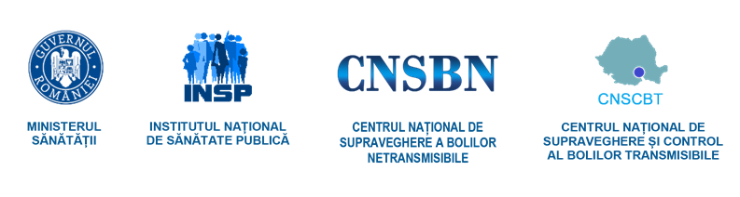
CENTRUL REGIONAL DE SĂNĂTATE PUBLICĂ MUREȘ

DSP BUCURESTI
COMUNICAT DE PRESĂ

ZIUA MONDIALĂ A SĂNĂTĂŢII
7 APRILIE 2023
”SĂNĂTATE PENTRU TOȚI”

În fiecare an, pe data de 7 aprilie este celebrată ZIUA MONDIALĂ A SĂNĂTĂŢII, ocazie cu care fiecare individ sau comunitate își îndreaptă atenția către beneficiile unei stări mai bune de sănătate.
În acest an, Organizația Mondială a Sănătății (OMS) își va sărbători cu această ocazie și cea de-a 75-a aniversare de la înființare. Organizația Mondială a Sănătății este o organizație internațională care are scopul de a asigura atingerea celui mai înalt nivel posibil de sănătate la nivel mondial, oferind leadership în domeniul sănătății globale, stabilind standardele pentru sănătatea globală, conturând agenda de cercetare în domeniul sănătății, monitorizând și evaluând tendințele și preocupările în materie de sănătate și susținând o politică etică și bazată pe dovezi.
Odată cu celebrarea a 75 de ani de activitate pentru îmbunătățirea sănătății publice, atenția este îndreptată către toate categoriile de vârstă și către toate aspectele care contribuie la o stare bună de sănătate. Totodată reprezintă o oportunitate de a privi retrospectiv la succesele din domeniul sănătății publice, care au avut ca rezultate îmbunătățirea calității vieții în ultimele șapte decenii și de a motiva acțiunile privind abordarea provocărilor de astăzi și de mâine.
Activitățile derulate cu prilejul Zilei Mondiale a Sănătații urmăresc creșterea gradul de conștientizare și înțelegere a problemelor de sănătate și vin în sprijinul comunităților, de la nivel local până la nivel internațional, pentru implicarea în acțiuni care să aibă drept rezultat îmbunătățirea stării de sănătate.
Circa 30% din populația globală nu are acces la serviciile de sănătate esențiale. Aproximativ 930 de milioane de oameni din întreaga lume sunt expuși riscului de sărăcie din cauza cheltuielilor proprii pentru sănătate, care uneori reprezintă 10% sau mai mult din bugetul gospodăriei. În plus, pandemia de COVID-19 a perturbat și mai mult serviciile esențiale în 92% din țări.
Acoperirea universală cu servicii de sănătate oferă protecție financiară și acces la servicii esențiale de calitate, promovează bunăstarea familiilor și a comunităților, protejează împotriva crizelor de sănătate publică.
Pentru ca sloganul din acest an - ”Sănătate pentru toți” - să devină o realitate, este nevoie de:
- Asigurarea accesului oamenilor și comunităților la servicii de sănătate de înaltă calitate, astfel încât să poată avea grijă de propria lor sănătate și de cea a familiilor lor;
- Profesioniști din domeniul sănătății care să ofere îngrijiri de calitate, centrate pe oameni;
- Factori de decizie politică angajați să investească în acoperirea universală cu servicii de sănătate.

Totodată, din cauza deficitului de personal calificat în domeniul sănătații preconizat în perioada 2023-2030, recomandarea OMS este aceea de a reorienta sistemele de sănătate către consolidarea asistenței medicale primare (AMP).
Prin intermediul asistenței medicale primare este posibilă acoperirea a 90% dintre intervențiile esențiale pentru sănătate și atingerea a 75% din beneficiile previzionate în materie de sănătate din cadrul obiectivelor de dezvoltare durabilă.
Extinderea intervențiilor de asistență medicală primară în țările cu venituri mici și medii ar putea salva 60 de milioane de vieți și ar putea crește speranța medie de viață cu 3,7 ani până în anul 2030.

Sursa:World Health Day (who.int)

